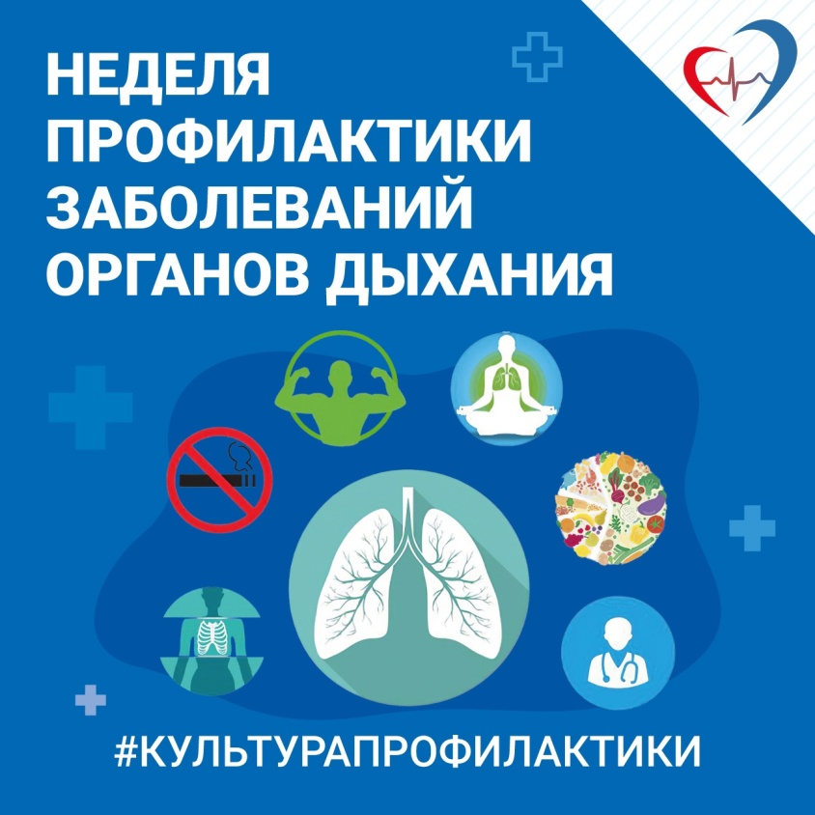

К заболеваниям органов дыхания относятся
хронический бронхит
бронхиальная астма
пневмония
хроническая обструктивная болезнь легких и многие другие.
Курение — фактор риска развития рака легких и ХОБЛ.
К факторам риска также относятся бактериальные и вирусные инфекции.
Подробнее о том, как сохранить здоровье органов дыхания и о профилактике заболеваний читайте на нашей странице и в официальном Telegram-канале ведомства: https://clck.ru/33krH4.
#культурапрофилактики
#СамарскаяОбласть

